Tema: ORKESTER
Predmet: GLASBENA UMETNOST
Datum: 24. 3. 2020
Razred: 6. a

Dragi šestošolci.

Čaka vas samostojno in individualno delo. Potrebujete učbenik, zvezek, in če je možno še telefon za slikanje.
Navodilo:
- Poslušaj posnetek (drži tipko ctrl in klikni na povezavo)
http://www.youtube.com/watch?v=u5yr-r3GkW4 ( Johann Strauss: Tritsch Tratsch Polka učenci ob posnetku igrajo z lastnimi glasbili, npr. udarjanje po mizi, ploskanje, plesanje)

- Poglejte tole sliko. Kaj predstavlja?
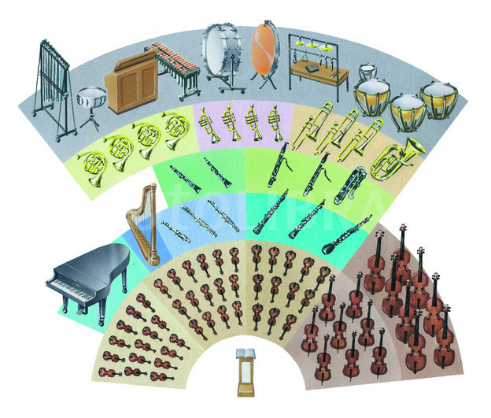
- Odprite učbenik, prvi del, na strani 50 in 51. Preberite si zapis. V zvezek napišite naslov Orkester. Nato narišite simfonični orkester. Važno je, da narišete tako, da bodo godala spredaj, za njimi pihala, nato trobila in čisto zadaj še tolkala. Ob strani narišite še klavir in harfo. Pred orkestrom narišite dirigenta.

- Nato pa zapišite povzetek strani 51 – Dirigent (kdo je, kakšne so njegove naloge, s čim si pomaga pri izvajanju, kaj je patritura).

- Nato si poglejte ta posnetek do 1 minute in 52 sekund- 1'52''
http://www.youtube.com/watch?v=Ku3TRcjLpyY (Benjamin Britten)

- Zdaj pa del, ki ni obvezen: Če imate možnost slikanja, potem vas prosim, če s telefonom svoj izdelek (narisano sliko in zapis) poslikate in mi sliko posredujete na moj e-naslov – mateja.klement@ossvj.si. Hvala.

Uživajte in bodite ustvarjalni. Si pišemo.
Učiteljica Mateja Klement

